Конкурс сочинений «Дальневосточное наследие»

Сочинение
«Памятники истории и культуры Чукотки, как часть Дальневосточного наследия»
«Загадки Пегтымеля»

Сведения об авторе:
Фамилия, имя, отчество (полностью) | Туики Ильяс Хамидович
Возраст  (полных лет – на 01.03.2018) | 16 лет
Населенный пункт | г.Певек
Полное юридическое название места учебы | Муниципальное бюджетное общеобразовательное учреждение «Центр образования г.Певек»
Класс | 10 Б
телефон домашний (федеральный код – номер абонента) | нет
телефон мобильный | 9246687993
E-mail | Tunki.i@icloud.com

С условиями Конкурса ознакомлен (на) и согласен (на). Как автор, не возражаю против любого использования конкурсного сочинения Жюри конкурса или Департаментом образования, культуры и спорта Чукотского автономного округа, в т.ч. её доработки, размещения в сети Интернет, использования её в теле- и радиопередачах и на наружных рекламных носителях на территории Чукотского автономного округа, а также публикаций в печатных средствах массовой информации, в том числе посвященных Конкурсу.

Подпись ________________________ | Дата написания сочинения «____» __________2018 г.

Дальневосточное наследие нашей страны необычайно интересно своими загадкам и тайнами, что неустанно манят за собой ученых и путешественников с разных уголков мира. А нам повезло, что мы живем среди памятников культуры, каждый день видим наследие, оставленное нам природой, и восхищаемся самобытностью коренных жителей Севера.
Чукотка – моя малая родина, и я благодарен судьбе, что мое взросление прошло именно здесь. Своими глазами я видел выточенные ветром кекуры, что почти в ряд несут вечный караул; удивительные пегтымельские иероглифы; озера вулканического и тектонического происхождений, а также многое другое. Все они окутаны ореолом таинственности и уникальности. Я общался с носителями древнего чукотского языка и узнал у них о разных тонкостях, которыми не обладает любой другой язык. Но, как говорится, объять необъятное нельзя, поэтому хочу остановиться на одном…

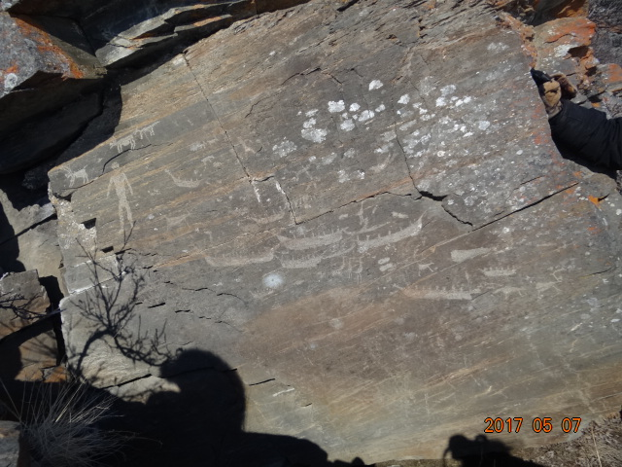
Фото мое.
Пегтымель, или же в переводе на русский язык «сломанный полоз нарты». Это загадочные наскальные рисунки, что таят в себе историю древних народов, ранее населявших чукотскую землю. Они — единственное в азиатской части России местонахождение наскального искусства, расположенное за Полярным кругом. Столь причудливые рисунки можно найти близ нижнего течения реки Пегтымель, которая берет свое начало в центральной части Чукотского нагорья, на Паляваамском хребте. Сами окрестности этой реки удивительны. Тундра, изрезанная рекой, словно тело венами. В верховьях и в среднем течении реку окружают высокие сопки. Пегтымель разливается на многие, часто мелководные, протоки, изобилует порогами, пересекает Пегтымельский хребет.
И все-таки что же такое петроглифы, к которым относятся пегтымельские наскальные рисунки? Петроглифы – это высеченные изображения на каменной основе. В своем разнообразии они могут иметь разную тематику: ритуальную, мемориальную, знаковую со всеми возможными пересечениями. Их одинокое существование прервалось в 1965 году геологом Николаем Саморуковым. Несомненно, столь счастливая находка рассказала нам много нового об одном из наименее изученных периодов прошлого коренных народов. Пегтымельская галерея создавалась в начале нашей эры, когда у чукчей еще не было домашнего оленеводства, но зато уже был развит морской промысел. Бесспорно, это бесценный памятник истории и культуры не только древнего коренного населения Чукотки, но и всего неолитического мира полярных обывателей Евразии и Америки. По утверждению археолога Н.Дикова, который работал в пегтымельском святилище в 1967-68 гг., наскальные рисунки в основном отображают сцены охоты древних людей на морского зверя и оленей. Также встречаются загадочные антропоморфные (человекообразные) силуэты, над которыми изображено, как утверждает Н.Диков, не что иное, как грибы. "Грибовидные силуэты над человеческими фигурками означают именно гриб, а не пышную прическу или головной убор. Ведь эти странные силуэты выбиты далеко не всегда на голове человеческого изображения, чаще они над нею или вместо неё. Эти чудовищные грибы имеют, очевидно, свой особый, самостоятельный смысл и связаны с человеческой фигурой только условно и в некотором роде символически", - пишет в книге Н.Диков. Все эти истории о грибовидных силуэтах, скорее всего, для незнающего человека окажутся весьма необычными и даже странными, а образы, предстающие в сознании при чтении заметки археолога, причудливыми. Однако были обнаружены и совершенно новые объекты на камнях, находящихся в данный момент под водой или даже скрытых под слоем вечно-замерзшего грунта. В центре одного из них — единственный пока в своем роде профиль «отмеченного» оленя, на его крупе имеется символ в виде круга с точкой. В евразийской мифологической традиции подобными знаками маркировали посвящаемых богам животных. Возможно, этот камень служил непосредственно для жертвоприношений. Другой интересный осколок скальной породы группа археологов обнаружила выше по склону. Его также практически полностью скрывали камни, мох и кустарник. Расчистив место, участники экспедиции «опознали» на нем изображение конструкции, отдаленно напоминающей жилище. Под самим же объектом лежал настоящий рог северного оленя, возможно, именно им и был выбит рисунок. Обращаясь к содержанию этих находок, можно сказать о духовной грамотности древнего населения здешних мест. Уже тогда среди них процветали некие культовые мифы. Н.Диков заключает: "Не исключено, что перед нами подлинные, дошедшие из глубины веков картины, рисующие увод мухоморами живых людей к "верхним людям". Или же, читая интересные работы В.Богораза, можно заметить, что он рассказывает о неких мухоморах-людях, которые являлись жителями тех поселений и бесследно уводили их за собой на тот свет.
Не менее интересны версии о пегтымельском космизме. Олени на наскальных рисунках будто находятся в невесомости, люди летают, а сцены охоты на морских животных нарисованы «художниками», находящимися как бы над ними. Вероятно, версия о космических пришельцах на Чукотке у некоторых вызовет недоумение. Конечно, пегтымельские иероглифы хранят в себе загадки. Возможно, в будущем мы найдем более весомые доказательства тому, что три тысячи лет назад на Чукотке, в районе реки Пегтымель, побывала космическая экспедиция. Но это лишь смелая гипотеза. Древние предметы, древние рисунки Пегтымеля призывают нас к поиску их истинного смысла и к святому отношению к ним.
Возможно, дошедшие до нашего времени остатки наскальных историй не полностью рассказывают нам о нравах и быте древних народов Чукотки, однако несмотря даже на эти послания, мы можем сформировать особое мнение о промысле, охоте, культах и верованиях чукчей. Сегодня мы живем в век высокихтехнологий: всю интересующую нас информацию можно найти без особых на то усилий. Просто зайти в интернет и ввести нужный нам вопрос в поисковике. Однако увиденное собственными, а не чужими глазами чудо поражает. Мы испытываем удивительные чувства, касаясь тех предметов древней цивилизации нашего края, которые хранят свои секреты. Не совсем популярные достопримечательности Чукотки по существу – самые интересные и их, бесспорно, нужно исследовать.
Я считаю, что эти места являются неотъемлемой частью культурного и исторического наследия Дальневосточного края, которое нужно не только беречь, но и представлять на международном уровне. Пегтымельские иероглифы, которым около трех тысяч лет, уникальны ,и, я думаю, их более подробное изучение может дать новый толчок развитию человеческой цивилизации.
Путешествуйте по Чукотке, изучайте ее историю и, быть может, вы откроете что-то новое, ранее неизведанное и внесете свой вклад в развитие науки о Севере.

